Activité des Bateaux collecteurs de poissons dans les eaux guinéennes
Quantité de Bobo collectée et conservée

En 1998 la notion de bateaux collecteurs est entrée dans la liste des terminologies de la pêche en Guinée :

Il s’agit d’une pêcherie qui se définit comme un armement de pirogues artisanales pêchant plusieurs espèces cibles et livrant leurs captures à des navires collecteurs stationnés en haute mer ou à des containers isothermes installés au niveau de certains débarcadères du littoral.

Cette activité a occasionné une crise de poissons à Kamsar en l'an 2000 ; situation qui a amené le CNSHB à lancer une mission visant à identifier les causes profondes et les solutions en vue du rétablissement du rythme d'approvisionnement du marché local en poisson.

Les données ci-dessous fournissent un aperçu des quantités collectées.

Quantités (kg) de Bobo collectées et conservées par une société
de collecte à Kamsar, Kondéyiré et Katchek en 2000

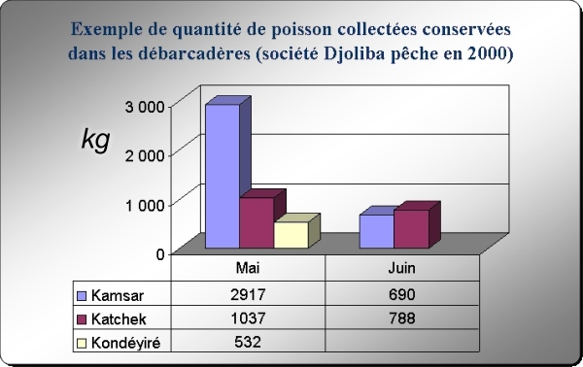

- dimension: Exploitation
- mots-clés: 2000, mai-juin, Kamsar, bateau collecteur, activité, société de pêche, armement, pirogue, conteneur isotherme
- thèmes: bateau, entreprise, outil, processus ou phénomène,

source:Solié, K. et B.Diallo (2000). Rapport de mission sur l'impact des bateaux collecteurs sur l'offre de poisson à Kamsar et par extension sur le marché du poisson de la pêche artisanale. CNSHB, 23-28 juin 2000, 8 p.
information: n°0308 - mise à disposition: 17.02.06 rédacteur de l'information: Diallo Aboubacar (CNSHB) - niveau de confiance: bon

